**РОССИЙСКИЙ УНИВЕРСИТЕТ ДРУЖБЫ НАРОДОВ**

**Факультет физико-математических и естественных наук**

**Кафедра прикладной информатики и теории вероятностей**

**ОТЧЕТ**

**ПО ЛАБОРАТОРНОЙ РАБОТЕ №3**

*дисциплина: Основы администрирования операционных систем*

Студент: Ко Антон Геннадьевич

Студ. билет № 1132221551

Группа: НПИбд-02-23

**МОСКВА**

2024 г.

# Цель работы:

# Целью данной работы является получение навыков настройки базовых и специальных прав доступа для групп пользователей в операционной системе типа Linux.

**Выполнение работы:**

Открываем терминал с учётной записью root: **su** -. В корневом каталоге создаём каталоги /data/main и /data/third командой: **mkdir -p /data/main /data/third**. Посмотрим, кто является владельцем этих каталогов. Для этого используем: **ls -Al /data**. Владельцем каталогов является суперпользователь. Прежде чем устанавливать разрешения, изменим владельцев этих каталогов с root на main и third соответственно: **chgrp main /data/main и chgrp third /data/third**. Теперь владельцем этих каталогов является main и third. Далее установим разрешения, позволяющие владельцам каталогов записывать файлы в эти каталоги и запрещающие доступ к содержимому каталогов всем другим пользователям и группам: **chmod 770 /data/main и chmod 770 /data/third.** Проверим установленные права доступа (Рис. 1):

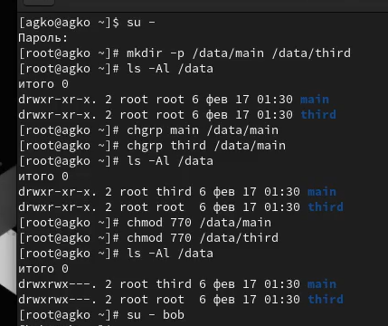

**Рис. 1.** Открытие учётной записи (su -), создание каталогов (mkdir -p), просмотр владельцев каталогов (ls -Al), изменение владельцев каталогов (chgrp), установка разрешений (chmod).

В другом терминале перейдём под учётную запись пользователя bob: **su – bob**. Под пользователем bob попробуем перейти в каталог /data/main и создать файл emptyfile в этом каталоге: **cd /data/main и touch emptyfile**. Так как пользователь bob является владельцем каталога main, нам удалось перейти в этот каталог и создать в нём новый файл. Теперь под пользователем bob попробуем перейти в каталог /data/third и создать файл emptyfile в этом каталоге. Так как пользователь bob не является владельцем каталога third, нам не удалось перейти в этот каталог и создать в нём новый файл (Рис. 2):

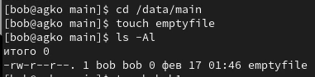

**Рис. 2.** Открытие учётной записи пользователя bob, переход и проверка по каталогам main и third, создание новых файлов.

Откроем новый терминал под пользователем alice: **su - alice**. Перейдём в каталог /data/main: **cd /data/main**. В нём создадим два файла, владельцем которых является alice: **touch alice1 и touch alice2**. Командой ls проверим корректность выполнения предыдущей команды (Рис. 3).

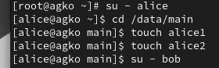

**Рис. 3.** Открытие учётной записи пользователя alice, переход в каталог main, создание двух файлов, проверка.

В другом терминале, под учётной записью пользователя bob (пользователь bob является членом группы main, как и alice) перейдём в каталог /data/main: **cd /data/main** (данный каталог уже был открыт в нашем терминале) и в этом каталоге введём: **ls**. Мы увидим два файла, созданные пользователем alice. Теперь попробуем удалить файлы, принадлежащие пользователю alice командой: **rm -f alice\***. Убедимся, что файлы будут удалены пользователем bob. После проверки командой **ls** создадим два файла, которые принадлежат пользователю bob: **touch bob1 и touch bob2** (Рис. 4).

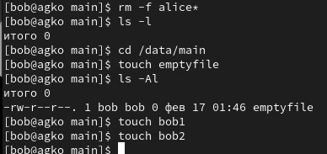

**Рис. 4.** Проверка созданных файлов под пользователем bob, удаление файлов, создание двух новых файлов.

В терминале под пользователем root установим для каталога /data/main бит идентификатор группы, а также stiky-бит для разделяемого (общего) каталога группы: **chmod g+s,o+t /data/main** (Рис. 5).



**Рис. 5.** Открытие терминала под пользователем root, установка бит идентификатора группы, а также stiky-бита для разделяемого (общего) каталога группы.

Переходим в терминал под пользователем alice и создаём в каталоге /data/main файлы alice3 и alice4: **touch alice3 и touch alice4**. Теперь мы должны увидеть, что два созданных вами файла принадлежат группе main, которая является группой-владельцем каталога /data/main: **ls и ls -Al /data**. В этом же терминале попробуем удалить файлы, принадлежащие пользователю bob: **rm -rf bob\***. Убедимся, что sticky-bit предотвратит удаление этих файлов пользователем alice, поскольку этот пользователь не является владельцем этих файлов (Operation not permitted) (Рис. 6).

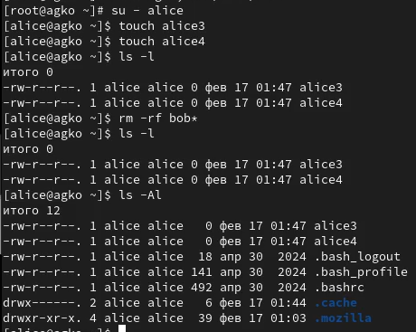

**Рис. 6.** Открытие терминала под пользователем alice, создание в каталоге main двух новых файлов, проверка принадлежности файлов группе main и попытка удаление файлов пользователя bob.

Откроем терминал с учётной записью root и установим права на чтение и выполнение в каталоге /data/main для группы third и права на чтение и выполнение для группы main в каталоге /data/third: **setfacl -m g:third:rx /data/main и setfacl -m g:main:rx /data/third** (Рис. 7.1). Теперь используем команду getfacl, чтобы убедиться в правильности установки разрешений: **getfacl /data/main и getfacl /data/thir**d (Рис. 7.2).



**Рис. 7.** Открытие терминала с учётной записью root, установка прав на чтение и выполнение.

Далее создадим новый файл с именем newfile1 в каталоге /data/main: **touch /data/main/newfile1**. Используем getfacl /data/main/newfile1 для проверки текущих назначений полномочий. У пользователя только чтение и запись, у группы и других только чтение (Рис. 8).

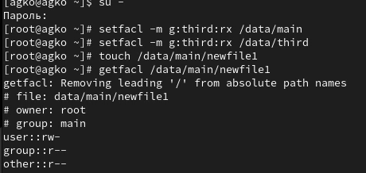

**Рис. 8.** Создание нового файла и проверка текущих назначений полномочий.

Установим ACL по умолчанию для каталога /data/main: **setfacl -m d:g:third:rwx /data/main** и для каталога /data/third: **setfacl -m d:g:main:rwx /data/third**. Убедимся, что настройки ACL работают, добавив новый файл в каталог /data/main: **touch /data/main/newfile2.** Используем **getfacl /data/main/newfile2** (Рис. 9.1) для проверки текущих назначений полномочий. Выполним аналогичные действия для каталога /data/third (Рис. 9.2).

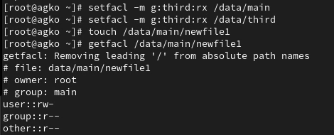

**Рис. 9.1.** Установка ACL по умолчанию для двух каталогов, добавление нового файла в каталог main и проверка текущих назначений полномочий.

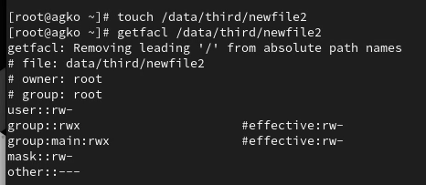

**Рис. 9.2.** Добавление нового файла в каталог third и проверка текущих назначений полномочий.

Для проверки полномочий группы third в каталоге /data/third войдём в другом терминале под учётной записью члена группы third: **su – carol** и проверим операции с файлами: **rm /data/main/newfile1 и rm /data/main/newfile2**. Система не даёт удалить данные файлы. Теперь проверим, возможно ли осуществить запись в файл:

**echo "Hello, world" >> /data/main/newfile1**

**echo "Hello, world" >> /data/main/newfile2**

В файл newfile1 запись осуществить не получилось, а вот в newfile2 всё выполнилось (Рис. 10).

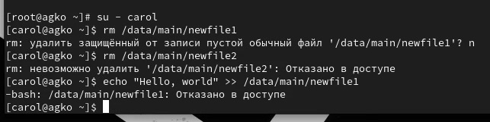

**Рис. 10.** Открытие терминала под пользователем carol и проверка операций с файлами.

**Ответы на контрольные вопросы:**

1. Как следует использовать команду chown, чтобы установить владельца группы для файла? Приведите пример. **chown bob:main /data/third/newfile.**

2. С помощью какой команды можно найти все файлы, принадлежащие конкретному пользователю? Приведите пример. **find ~ -user bob -print.**

3. Как применить разрешения на чтение, запись и выполнение для всех файлов в каталоге /data для пользователей и владельцев групп, не устанавливая никаких прав для других? Приведите пример. **chmod 770 /data.**

4. Какая команда позволяет добавить разрешение на выполнение для файла, который необходимо сделать исполняемым? **chmod +x file.**

5. Какая команда позволяет убедиться, что групповые разрешения для всех новых файлов, создаваемых в каталоге, будут присвоены владельцу группы этого каталога? Приведите пример. **getfacl “имя каталога”.**

6. Необходимо, чтобы пользователи могли удалять только те файлы, владельцами которых они являются, или которые находятся в каталоге, владельцами которого они являются. С помощью какой команды можно это сделать? Приведите пример. **chmod g+s,o+t /data/main.**

7. Какая команда добавляет ACL, который предоставляет членам группы права доступа на чтение для всех существующих файлов в текущем каталоге? **setfacl -m g:group:r <file/dir>.**

8. Что нужно сделать для гарантии того, что члены группы получат разрешения на чтение для всех файлов в текущем каталоге и во всех его подкаталогах, а также для всех файлов, которые будут созданы в этом каталоге в будущем? Приведите пример. **setfacl -dm g:group:r /dir.**

9. Какое значение umask нужно установить, чтобы «другие» пользователи не получали какие-либо разрешения на новые файлы? Приведите пример. **007.**

10. Какая команда гарантирует, что никто не сможет удалить файл myfile случайно? **sudo chattr +i myfile.**

**Вывод:**

# В ходе выполнения лабораторной работы были получены навыкы настройки базовых и специальных прав доступа для групп пользователей в операционной системе типа Linux.